Іоан Пінзель - митець світового рівня

Він – найтаємничіший творець в історії, можливо, всього європейського мистецтва. Про нього написано і сказано доволі багато, однак, як не парадоксально, конкретної інформації про його життя практично не має. Є лише міфи, здогадки і кілька записів у церковних книгах. Іоанн Георг Пінзель – людина-геній, чиїми скульптурами захоплювалися Париж і Відень, Мюнхен і Прага; людина-загадка, яку не вдалося розгадати навіть найавторитетнішим дослідникам.

Першим замовленням для Пінзеля стало скульптурне оформлення міської ратуші в Бучачі. Цю грандіозну споруда у скромному містечку, за ідеєю Меретина, мали прикрашати 12 алегоричних композицій подвигів Геракла, що свідчили про чесноти мецената робіт – пана Потоцького. Також Потоцький замовляє в нього вівтарі для двох костелів та церкви у місті.

Вирізьблені кам’яні фігури Бучацької ратуші, що метафорично зображали дванадцять подвигів Геракла, принесли успіх молодому майстрові. Завдяки своєму надзвичайному художньому баченню скульптор починає отримувати багато нових замовлень. Він створює скульптури для храмів у Бучачі, Монастириськах, Городенці, Годовиці, Маріямполі, Львові, Рукомиші, Буданові.

Залишаючись громадянином Бучача і працюючи у приватній майстерні, Пінзель зумів у кожний свій твір вкладати силу і легкість, темперамент і напругу, драматургію і перспективу смислів — проникливе розуміння людської душі. Сфера ідей скульптора виростала передусім із сюжетів Святого Письма та власного життєвого досвіду. На фото – скульптура Пінзеля «Самсон, що розриває пащу лева»
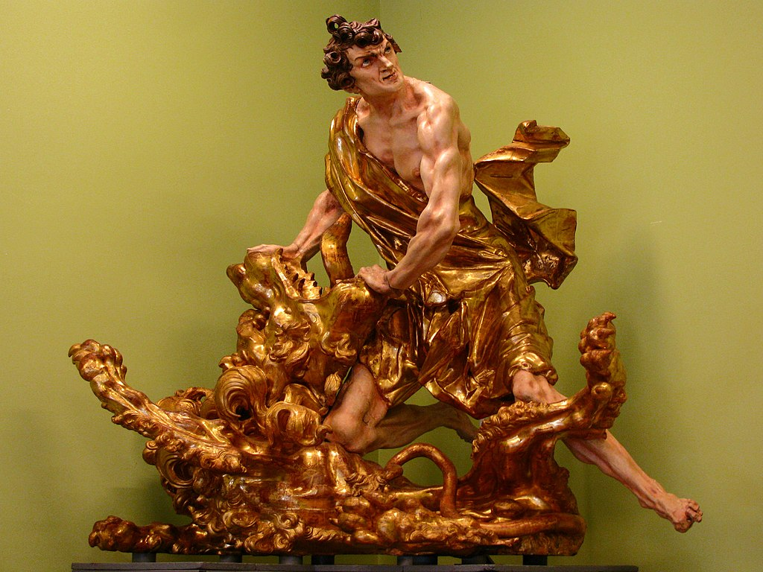

Львівський період творчості Пінзеля можна вважати найвдалішим. Окрім декору Святоюрського собору, майстер виготовляє, мабуть, свою найкращу вівтарну композицію в храмі с. Годовиця (Пустомитівський р-н) та розп’яття для костелу Св. Мартина (вулиця Жовківська). Також два вівтарі для костелу отців Тринітаріїв (згорів підчас пожежі 1848 року, зараз на його місці Преображенська церква). На фото робота Пінзеля – «Святі Атаназій та Лев»
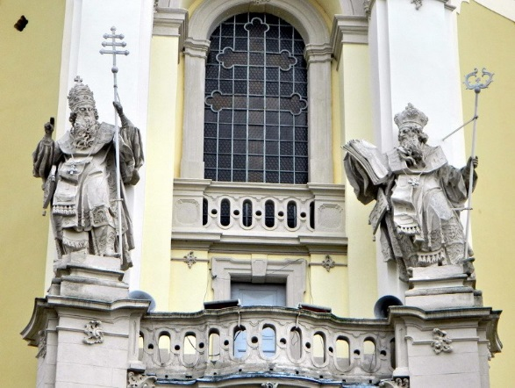

Геніальний майстер працював не сам. Припускають, що для створення стількох масштабних скульптур та композицій у майстерні Пінзеля мало би працювати до 30-ти робітників. Це були майстри, що заготовляли дерево, виконували підготовчу роботу, вкривали скульптури левкасом, фарбували чи золотили. Для майстерні мали працювати ковалі, які виготовляли кріплення, а також спеціальні інструменти для обробки дерева і, зокрема, для тонкої різьби. На створення однієї скульптури потрібно чимало часу, а за понад десяток років майстерня випустила багато скульптур та скульптурних композицій для близько десятка храмів!

Пінзель — прозорливо кінематографічний скульптор, мізансцени його композицій вражають своїм рухом, динамікою. Пінзель осмислював людське тіло, думав про його досконалу красу, старався активно підкреслити — іноді викручував його надзвичайним чином, щоб показати, що людина творчо здатна на все. А це далеко не завжди було до вподоби клерикальному середовищу XVIII ст., яке не вітало вільних митців, а тим паче таких сміливих майстрів творчої інтерпретації, як Пінзель. Однак, феномен Пінзеля не вплинув на тодішній розвиток місцевого мистецтва, хоча впливав на митців пізніших часів.

Скульптури Пінзеля, які дійшли до нашого часу, пережили період нищення пам’яток сакральної архітектури у другій половині ХХ століття. Велика кількість творів частково або повністю зникли. Також, на жаль, втрачено унікальну композиційну єдність творів у різних місцях. Найбільшою збереженою композицією залишаються вівтарні скульптури з Годовицького парафіяльного храму.

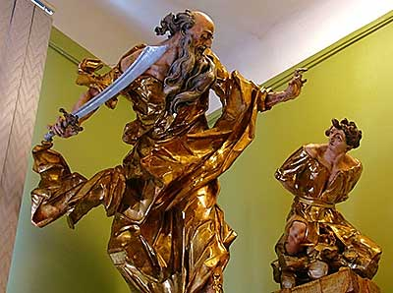

Від середини ХХ століття скульптури Пінзеля потрапляють у музеї. Найбільшу колекцію збирає у Львові після неодноразових експедицій директор Львівської картинної галереї Борис Возницький — у 1996 році він створює тут музей барокової скульптури, де представлено передусім спадщину Пінзеля. Ангели і святі набувають нового, музейного “статусу”: втрачають свою сакральну атмосферу і стають культурною спадщиною. (Інші твори Пінзеля зберігаються теж у музеях Тернополя та Івано-Франківська.)

